SearchUI功能介绍

Attivio演示地址：<http://47.103.133.15:17000/>

SearchUI演示地址：<http://47.103.133.15:8082/searchui/>

# 一：搜索语言规则参考：

<https://answers.attivio.com/display/extranet56/Query+Languages>

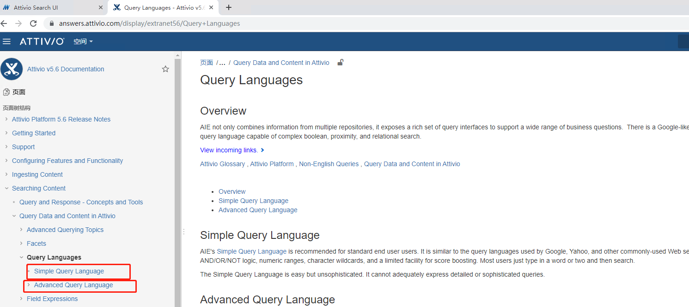

# 二：QueryBuilder功能介绍

可以助你自动生成查询脚本，简易使用难度，当输入框有你有需要查询的内容时候点go即可查询

图下方介绍

297document：是指有297个文档被你处理后可被查到

3sources：是指平台建立了3个索引

可以理解为：有3个表，三个表中一共有297个记录

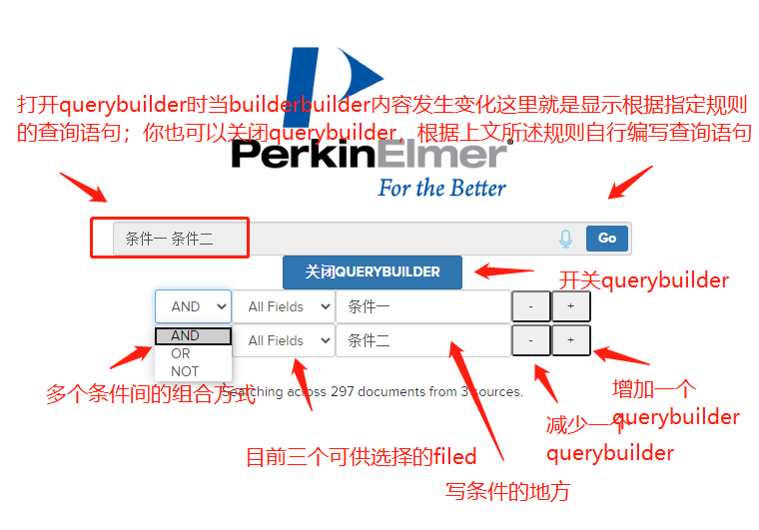

# 三：整体功能介绍

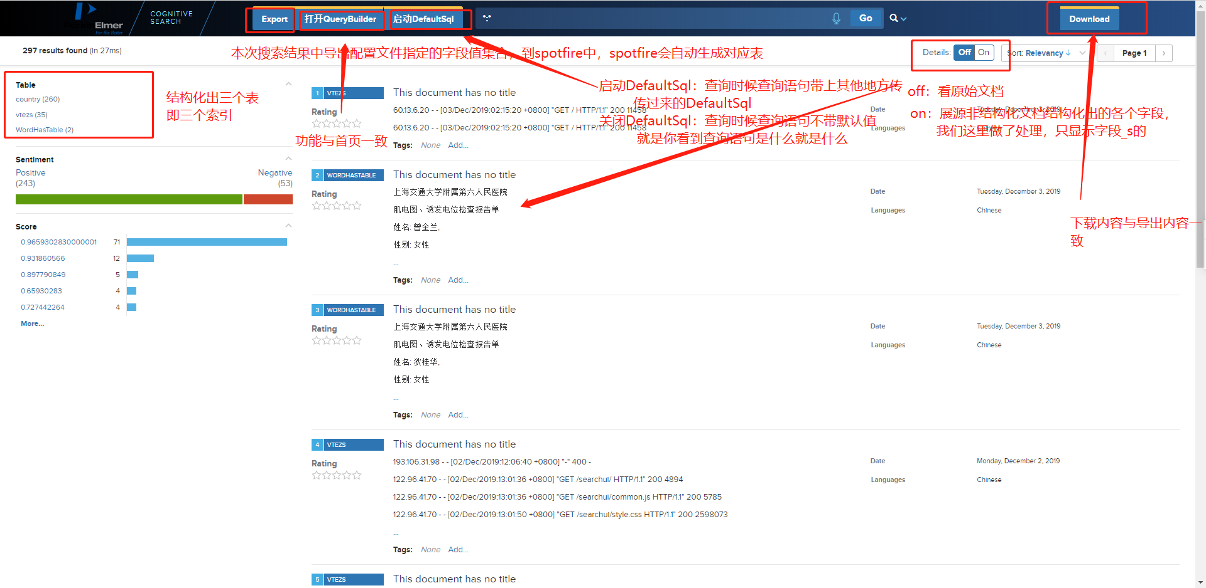

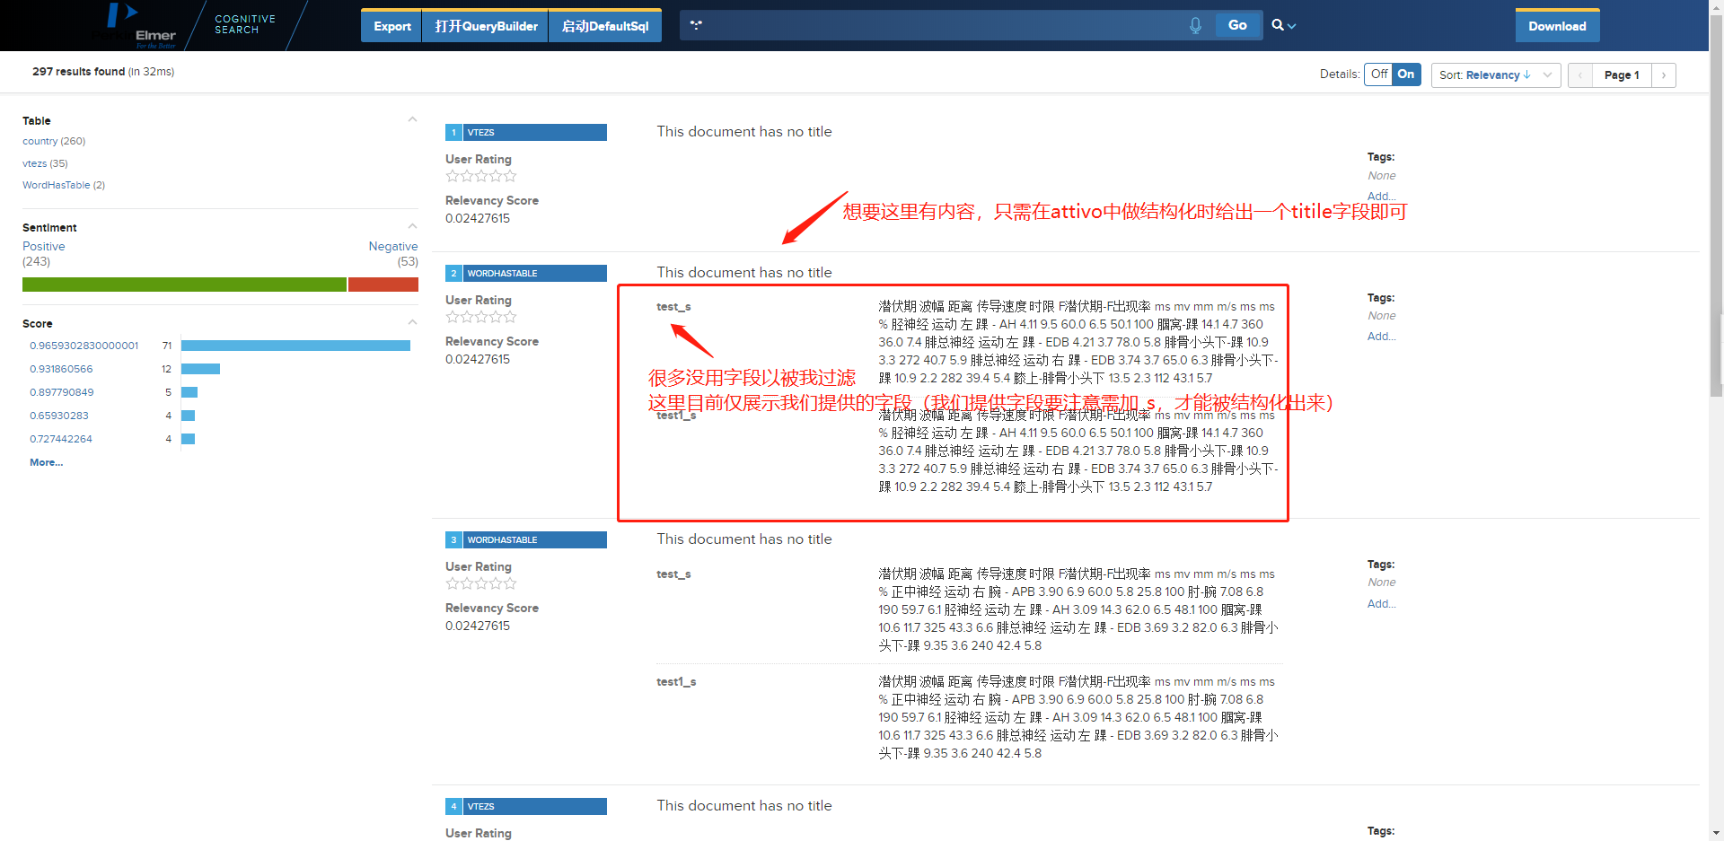

# 四：Export功能介绍与操作方法

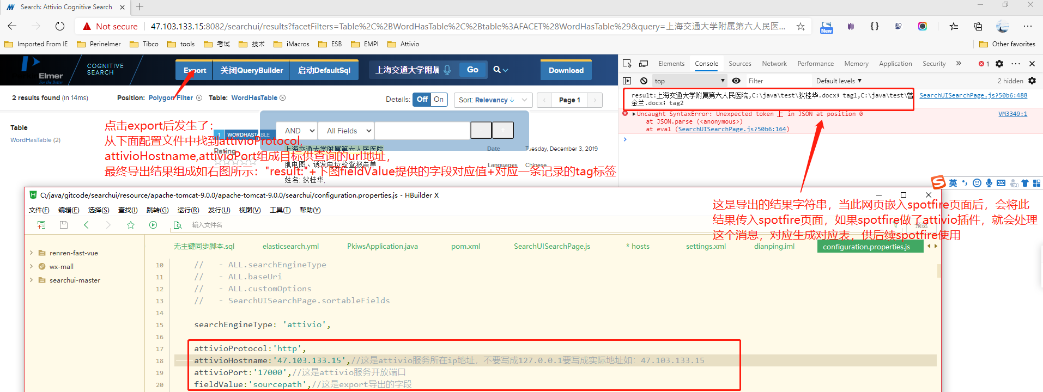

# 五：defaultSql功能介绍与操作方法

searchui通过window.addEventListener添加了一个监听器，监听父页面（spotfire页面）发来的消息

消息格式：{key:’defauleSql’,value:’填具体你想要传过来的内容’}

发送方式：父页面（spotfire页面）编写脚本：window.postMessage(”message“, '*');

效果：父页面发过来消息后，searchui接受到消息就会将内存存到缓存defaultSql字段中待后续使用

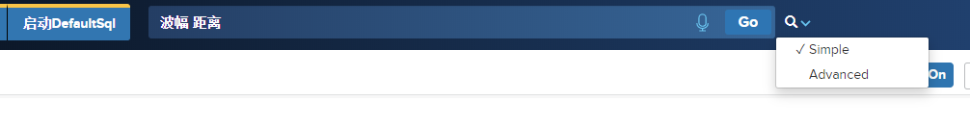

启动defaultSql：查询脚本会从缓存中拿到defaultSql根据你选的查询模式（simple、advanced）来无显示的加到查询脚本中查询

关闭defaultSql：查询就单纯的用文本框中查询脚本查询

# 六：download功能介绍与操作方法

配置文件

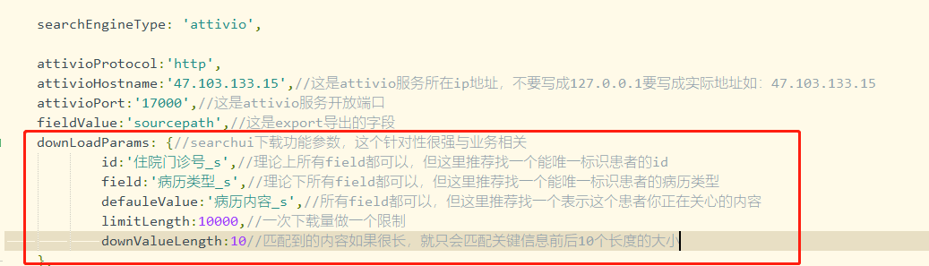

点击download，会下载如上述配置文件中指定的表

